[1]

Sistema de Optimización de Estacionamientos

Cubillos B. César. Higuera F. Oscar {cdcubillos, ojhigueraf}@unal.edu.co

*Abstract*— on this paper, the reader is going to be able to find the bases of the final project ready to be developed from now on, and presented at the established dates. The project will focus on the parking issues seen by the users and the owners in order to minimize any kind of trouble that appears while the parking lot is working, like the lack of security or information on the parking places.

*Índice de términos*— FPGA, sensor IR, aplicaciones, optimización.

# INTRODUCCIÓN

E

STE documento recoge las pautas, objetivos y procedimientos que se tendrán en cuenta para poder desarrollar el proyecto final correspondiente a la asignatura de electrónica digital I. El proyecto tiene que ver con varias aplicaciones vistas a lo largo de los cursos disciplinares para así poder consagrar un proyecto sólido, con ideas claras y por supuesto, funcional.

# MARCO TEÓRICO.

**Lenguaje de programación:** Es un lenguaje formal el cual consta de una serie de instrucciones orientadas para la programación lógica de un dispositivo o software en específico.

Comúnmente está formado por un conjunto de símbolos, que organizados de manera predeterminada conforman una estructura valida del lenguaje en cuestión [1].

**VHDL:** Es un tipo de lenguaje de programación, o más concretamente un tipo de leguaje de especificación definido por la IEEE para la automatización del diseño electrónico, este será el lenguaje elegido para el desarrollo de todo el proyecto. Otro lenguaje de especificación utilizado comúnmente es Verilog.

**FPGA:** Tarjeta configurable a partir de lenguajes de programación como VHDL. Para este proyecto se hará uso de una tarjeta programable Nexys 2.

**VGA:** El término Video Graphics Array (Adaptador Gráfico de Video) se utiliza tanto para denominar una pantalla de computadora analógica estándar, al conector VGA de 15 contactos y a la tarjeta gráfica [2].

**PWM (Pulse Width Modulation):** La modulación por ancho o de pulso (o en inglés pulse width modulation PWM) es un tipo de señal de voltaje utilizada para enviar información o para modificar la cantidad de energía que se envía a una carga. Este tipo de señales es muy utilizada en circuitos digitales que necesitan emular una señal analógica [3].

**Servomotor:** Un servomotor (o servo) es un tipo especial de motor con características especiales de control de posición. Al hablar de un servomotor se hace referencia a un sistema compuesto por componentes electromecánicos y electrónicos. El motor en el interior de un servomotor es un motor DC común y corriente [4].

**Sensor IR:** Los LED infrarrojos son un tipo específico de diodo emisor de luz (LED por sus siglas en inglés) que produce luz en el espectro infrarrojo [5].

# PRESENTACIÓN DEL PROBLEMA

A lo largo de los últimos años se ha venido observando un aumento en la cantidad de automotores a lo largo de territorios rurales y urbanos, lo cual ha dado lugar a que aparezcan ciertos fenómenos que giran en torno a las necesidades que produce el tener un vehículo motorizado, por ejemplo, un lugar para estacionar legalmente mientras el motorizado no se encuentra en uso. Para este tipo de problema hay sitios especializados que se hacen cargo del vehículo ya sea prestando vigilancia o simplemente guardándolo de las condiciones naturales del entorno. Debido al anteriormente mencionado crecimiento en el número de motorizados se ha ocasionado un desequilibrio entre la oferta y demanda de parqueaderos, lo cual origina que las personas se vean obligadas a estacionar en la calle donde corren riesgos por cuenta propia tanto personales como financieros. A raíz de este desequilibrio se han visto casos de inconformidad por parte de los usuarios que vanamente entran a un estacionamiento que no da abasto a un vehículo más, o que simplemente carece de condiciones confiables para prestar el servicio lo cual se traduce en pérdidas de tiempo para el cliente. El presente proyecto ofrece una mejor experiencia para clientes y propietarios ya que consta de un dispositivo que informe tanto a cliente como a operador sobre la disponibilidad de estacionamientos y en caso de estacionamientos de gran abasto, informe al operador sobre cómo se distribuyen los vehículos a lo largo del estacionamiento para poder priorizar la seguridad en zonas de alto riesgo.

# OBJETIVOS

## Diseñar un programa pleno y funcional el cual permita optimizar el servicio prestado por los parqueaderos públicos.

## Implementar en una FPGA el programa diseñado y evaluar su comportamiento bajo diferentes situaciones.

* Realizar inspecciones a lo largo del proceso de construcción final, para así saber de posibles fallas presentes en el diseño.
* Consolidar el diseño final en una etapa funcional la cual garantice una optimización en una determinada tarea.
* Implementar los conceptos aprendidos en clase para la resolución de problemas

# MOTIVACIÓN Y JUSTIFICACIÓN

Para este proyecto se tomó como motivación el hecho de poder mejorar un servicio que es destinado para un consumidor final, un servicio el cual dada su baja oferta y excesiva demanda ha llevado a los prestadores del servicio a no optimizar ciertas situaciones que se ven casi a diario, como por ejemplo novedades en la seguridad o una falta de información proporcionada a los clientes. Para estacionamientos ubicados en la zona T (específicamente en Bogotá), centros de la ciudad o pueblos rurales de atractivo turístico se presentan frecuentemente los problemas anteriormente mencionados, por una parte, en la mayoría de estacionamientos urbanos no se ofrece información en tiempo real sobre los lugares de aparcamiento disponibles y por otra parte en los estacionamientos rurales se tienen falencias de seguridad graves puesto que tienden a ser muy grandes y con poca logística disponible. La idea de un dispositivo que facilite y optimice la operación de los estacionamientos nos proporciona la motivación suficiente desde el punto de vista de la ingeniería, incluso con la idea de implementarlo comercialmente. Por otra parte, se sabe que para llegar a consolidar el proyecto no bastan los conocimientos en programación vistos en clase, por lo que la adquisición de nuevos conceptos también representa una gran motivación con el objetivo de re implementar estos conocimientos en cursos venideros.

# DIAGRAMA DE BLOQUES

El diagrama se encuentra disponible en adjuntos.

# LINEA DE TIEMPO

|  |  |
| --- | --- |
|  |  |
| **Ítem** | **Fecha** |
| Desarrollo de código | Septiembre 30 – Octubre 10 |
| Compra de periféricos | Octubre 11– Octubre 14 |
| Simulaciones con FPGA | Febrero 12 |
| Implementación de periféricos | Febrero 14 |
| Reunión de avances | Febrero 15 |
| Pruebas preliminares | 16 de Febrero |
| Diseño y retoques estéticos | 17-19 de Febrero |
| Proyecto finalizado | Febrero 20 |
|  |  |

TABLA I: LINEA DE TIEMPO

# DESARROLLO DEL PROYECTO.

El Proyecto ha representado la aplicación de varios conceptos vistos en la clase de laboratorio, por lo cual se ha venido formando una mezcla de diversidad de temas a lo largo del procedimiento de programar. Se busca principalmente que el dispositivo en su totalidad sea capaz de funcionar de la manera más eficiente posible, razón por la cual se propone usar un planteamiento de código en VHDL el cual simplifique y agilice las tareas que se deben llevar a cabo, mientras se tiene la facilidad de un lenguaje de programación poco abstracto y familiar a conocimientos de programación previos.

Como parte funcional del proyecto se busca que el indicador de estacionamientos pueda ser aplicado a gran escala (+100 espacios para estacionar) si es que la aplicación lo requiere.

Para minimizar la intervención humana a la hora de operar el estacionamiento se emprende la labor de acondicionar un motor de paso el cual a su vez sirve de ‘obstáculo’ para la entrada y salida del lugar, este último contará con alertas visuales y auditivas cuando sea operado por el usuario. Es importante aclarar que todo esto será posible gracias a la implementación de sensores IR como ‘activadores’ de las diferentes tareas realizadas por el dispositivo.

En un principio se contaba con el programa de manejo de la pantalla VGA, este fue el punto de partida para la creación de una interfaz para el proyecto. Una vez se creó esta interfaz resultó útil realizar una serie de multiplexados para el funcionamiento interno del dispositivo en general. Para comenzar se realizó un multiplexado para controlar el espacio en pantalla que cambiaba de color en el momento que llegase un vehículo, en un principio se realizaron estas aplicaciones con los interruptores incluidos en la tarjeta programable para que posteriormente fuesen reemplazados por una serie de sensores IR (infra-rojos) que realizaran la acción de detectar algún objeto por medio de la proximidad de este.

En este multiplexado encontramos nuestro primer inconveniente ya que había que tener especial cuidado al manejar la VGA ya que se sobreponían la información de algunos pixeles con otros, esto se pudo superar al manejar con detalle estos componentes. Por otra parte se tuvo dificultad al programar el caso en que los sensores se comportan como entradas mutuamente excluyentes pero una vez más se pudo sobrellevar la situación al aplicar conocimientos ya adquiridos en este periférico.

Luego, en un proyecto aparte, se crean de manera rápida dos sistemas de alerta (visual y auditiva) para el usuario una vez se acerca a la entrada. Esto se hace de igual manera que antes, con un multiplexado que depende del sensor instalado en la entrada.

Una vez se tiene el sistema de alerta se procede a desarrollar la programación de un servomotor para que cumpla la función de restringir la entrada de vehículos. Esta parte de la programación tuvo especial trabajo en la parte de PWM, ya que había que especificar muy bien las características de este pulso para que el motor pudiese operar. Con ayuda de búsquedas externas se logró modular perfectamente esta parte del proyecto.

Por último se presenta el reto de conformar un altonivel que albergue todos los multiplexados y todos los procedimientos realizados anteriormente de manera aislada. Este último represento una de las mayores dificultades ya las conexiones entre bloques presentan varias inconvenientes, sea por el nombre de una variable o por detalles mínimos que se pasan por alto. Una vez se invierte el tiempo suficiente en esta labor se logra finiquitar el proceso de programación, todas las simulaciones realizadas a lo largo de este proceso están contenidas en los adjuntos del documento.

Nuevas dificultades surgieron a lo largo del proyecto como la avería del servomotor que sin razón alguna dejo de funcionar apropiadamente. El proceso de montaje en general se llevó a cabo con extrema cautela ya que, por la experiencia adquirida en cursos anteriores, se sabía que el montaje definitivo puede acarrear averías en ciertas partes del dispositivo que al final impiden un funcionamiento eficiente del proyecto en general.

# METODOLOGÍA DEL PROYECTO

El proyecto consta de una serie de tres sensores IR ubicados en los espacios en que llegarían los vehículos, estos funcionan de entrada para un multiplexado que asigna el color de tres espacios de estacionamiento plasmados en una pantalla VGA, esta pantalla informa al usuario sobre los lugares no disponibles para estacionar, de esta forma se ahorra tiempo al usuario a la hora de buscar un parqueadero disponible, por otra parte refleja un mini mapa del estacionamiento que permite al observador ubicarse dentro de la estructura. Para la entrada al parqueadero se cuenta nuevamente con un sensor IR que al detectar un objeto cercano (en este caso un vehículo) realiza la acción de activar el servomotor hasta cierta posición y de la misma manera se propaga una alerta visual-auditiva por el ambiente para hacer saber al usuario que la puerta está siendo abierta.

# CONCLUSIONES

* El uso de FPGA tiene un gran potencial educativo y práctico para los estudiantes, estas tarjetas programables ofrecen gran facilidad y versatilidad a la hora de programar una gran gama de periféricos.
* El uso de una combinación de periféricos con programación enfocada puede ser el camino para resolver problemas que como futuros ingenieros debemos proponernos a solucionar.

# REFERENCIAS.

[1] Pardo, F. (1977). “*VHDL Lenguaje para Descripción y Modelado de Circuitos*”. Ver en: http://www.dsi.fceia.unr.edu. ar/downloads/DDA/vhdl_PardoCarpio.pdf.

[2] García, J. Mantilla, L. Muglisa, J. Villacis, A. *“Trabajo de investigación VGA”*. Departamento de Eléctrica y Electrónica, Universidad ESPE.

[3] Arduino UTFSM. *“Modulación por ancho de pulso”*. 2014. Ver en: http://www.arduino.utfsm.cl/modulacion-por-ancho-de-pulso-pwm/

[4] Panama Hitek. *“¿Qué es y cómo funciona un servomotor?”.* 2016. Ver en: http://panamahitek.com/que-es-y-como-funciona-un-servomotor/

[5]Techlandia. *“Especificaciones de los LED infrarrojos”*. Ver en: https://techlandia.com/especificaciones-led-infrarrojos-lista_325134/

[6] Pong, P. *“FPGA Prototyping Using VHDL Examples, capítulos 11, 12, 13”*. A JOHN WILEY & SONS, INC (3 edición 2008).

[7] Christen, E. Bakalar, K. “VHDL106.3-Analog and mixed signal extensions to VHDL”. EuroDAC’96. P 55-661. 1996.

[8] IEEE Std. 1076-1993. IEEE Standard VHDL Lenguage Reference Manual, American National Institute. New York. 1994.

# ANEXOS.

Se pueden apreciar los anexos a continuación:

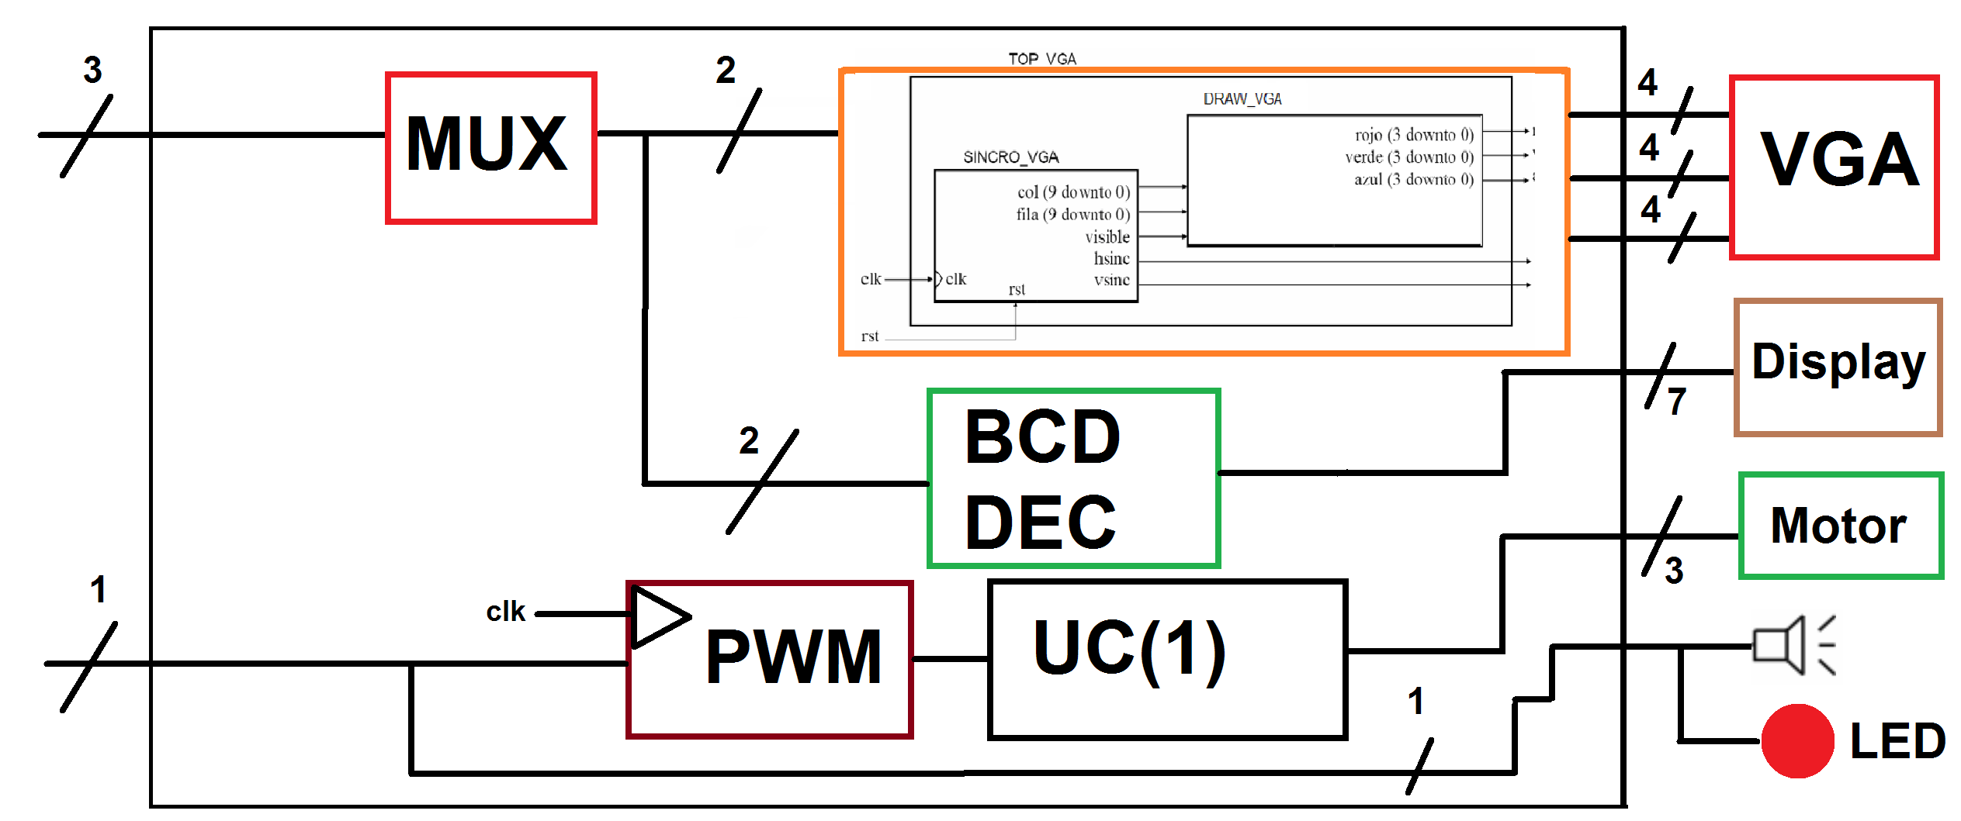

SIMULACIÓN VGA

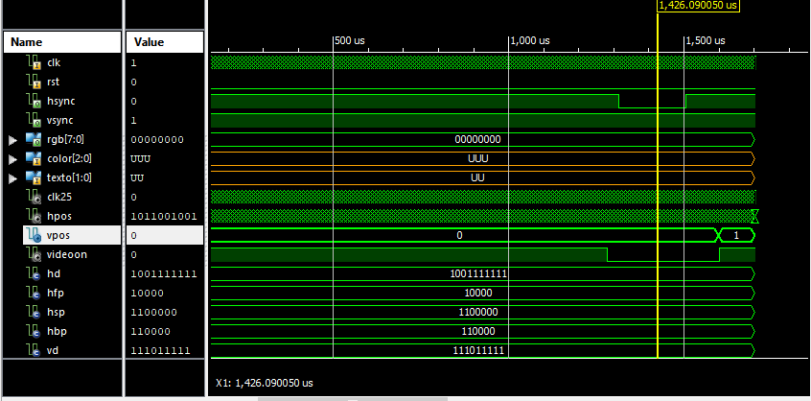

SIMULACIÓN SERVOMOTOR

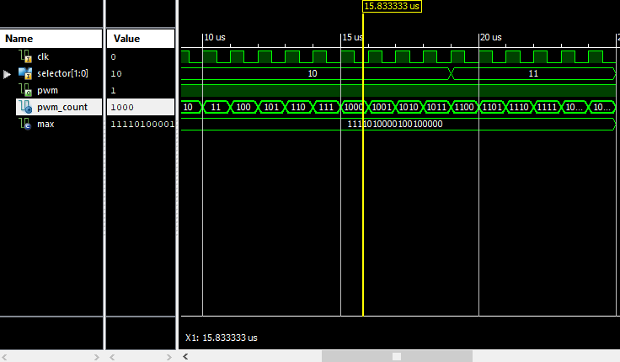

SIMULACIÓN LED Y BUZZER

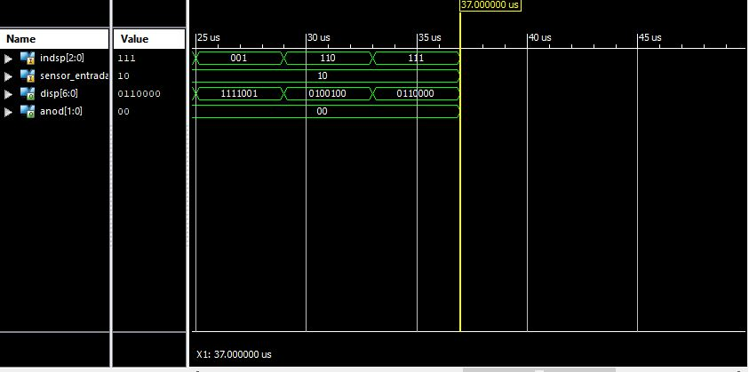

SIMULACIÓN DISPLAY



1.